Colegio del prado
Nombre y apellido: valentin montiveros
Materia: química
Curso: 3ro
División: A
1: REALIZA UNA DESCRIPCION DEL PROSCESO
Primero busque un globo para realizar el experimento, lo infle y lo metí al congelador

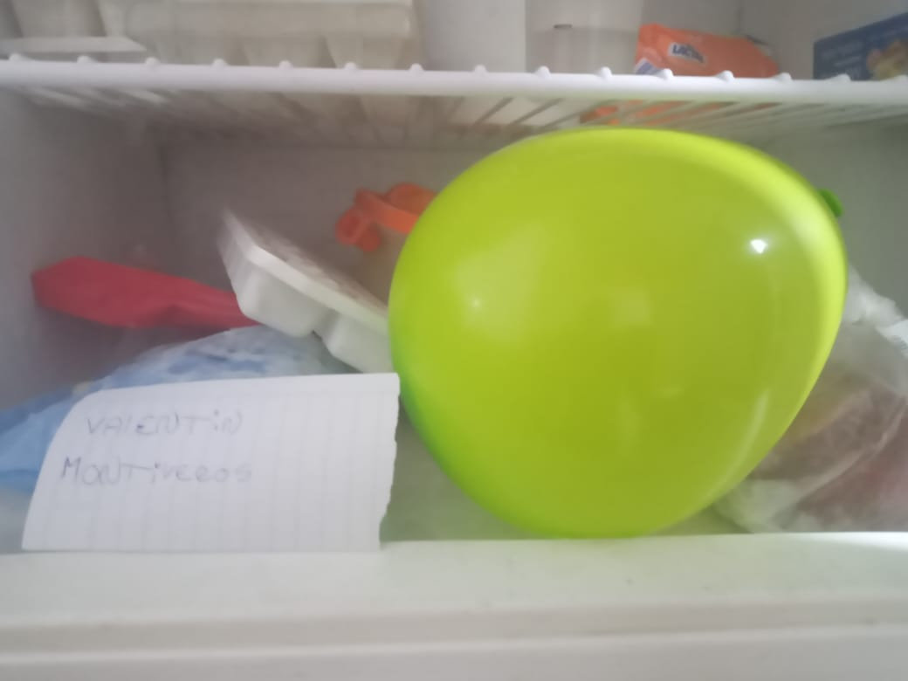
Luego de ya pasada la hora lo saque del congelador y seguía igual. Después de haberlo sacado, busque un secador de pelos y le tire aire caliente al globo, al tirarle aire se deformaba del lado contrario
2 ¿QUE LE PASO AL GLOBO DESPUES DE ESTAR EN EL CONGELADOR?
Nada, seguía igual de cuando lo metí
3 ¿QUE CREEN QUE SUCEDIÓ?
No sé lo que sucedió
4 SACAR FOTO DEL ANTES Y EL DESPUES

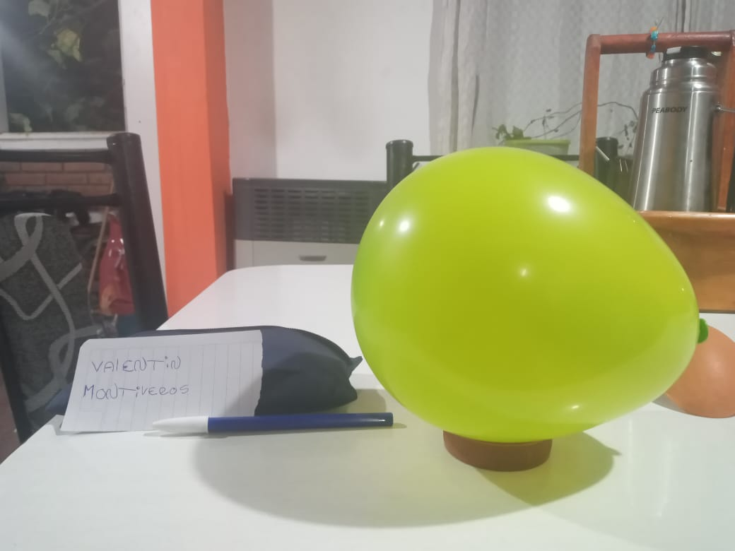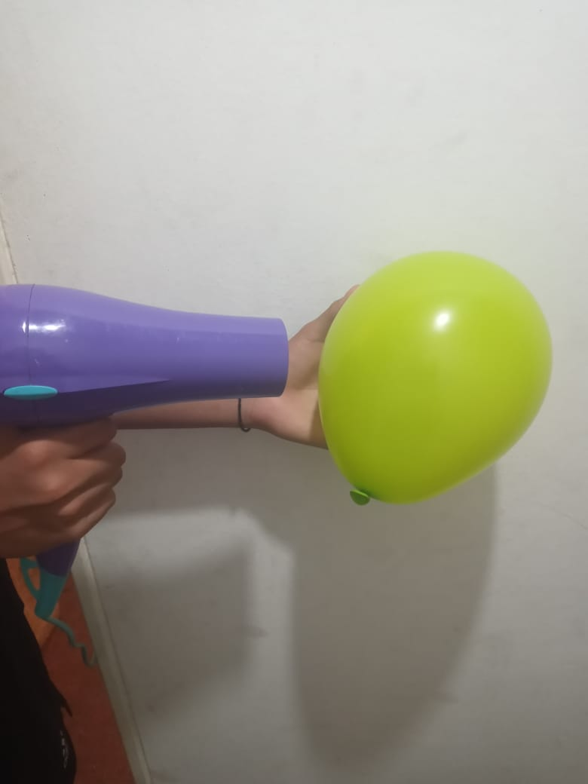

5 ¿QUE PASO CUANDO LO CALENTARON NUEVAMENTE?
Paso que del lado contrario del que se tiraba el aire caliente se deformaba (hinchaba)

